Asteroids – instrukcja

# Jakub brzozowski

Wymagania:

Aby prawidłowo uruchomić grę użytkownik powinien zainstalować na swoim komputerze środowisko Javy (JRE) lub niezbędne zasoby z pakietu JDK aby samodzielnie skompilować i uruchomić program. Najnowszą wersję oprogramowania Javy można pobrać ze strony:

<https://java.com/pl/download/>

Uruchomienie gry:

W celu poprawnego uruchomiena gry należy wykonać następujące czynności:

* W pliku *ipconfig.txt* znajdującym się w katalogu /ClientFiles w głównym folderze gry w pierwszej linijce od góry wpisac adres IP serwera. Jeżeli serwer jest uruchomiony na naszym komputerze pozostawić niezmieniony adres loopback (127.0.0.1). Następna linijka dotyczy numeru portu na którym nasłuchuje serwer. Zaleca się niezmienianie domyślnej wartości „1234”.
* Jeżeli uruchamiamy serwer na naszym komputerze należy uruchomić plik *AsteroidsServer.bat* i poczekać aż w oknie konsoli pojawi się wiadomość o nasłuchiwaniu serwera na odpowiednim porcie.
* W głównym katalogu gry uruchomić plik *Asteroids.bat.*
* Przy uruchomieniu gry wybrać odpowiadającą nam opcję gry offline lub online. Przy trybie gry offline najlepsze wyniki z rozgrywek nie będą uwzględnianie w rankingu sieciowym!

Zasady gry:

* Zadaniem gracza jest zdobycie jak największej ilości punktów i unikanie kontaktu z asteroidami.
* Kontakt z asteroidą skutkuje utratą jednego z trzech dodatkowych żyć gracza i odrodzeniem statku na środku planszy.
* Po utracie wszystkich żyć i zderzeniu z asteroidą lub zniszczeniu wszystkich asteroid następuje koniec gry i podsumowanie punktów. Gracz może zapisać także swój nick pod koniec rozgrywki poprzez okno dialogowe uruchamiane poprzez zamknięcie okna z grą.
* Ze zniszczonych asteroid wypadają tarcze które przez krótki czas chronią gracza przed zderzeniami z asteroidami.
* Za zniszczenie asteroidy otrzymujemy 1000, 3000 lub 5000 punktów w zależności czy gramy na poziomie łatwym, średnim czy trudnym.

Sterowanie:

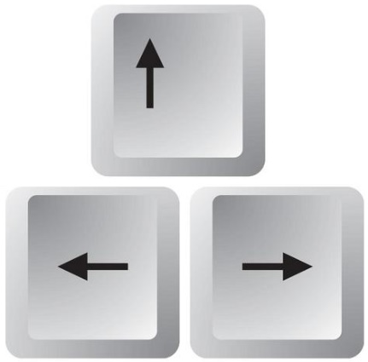 Zwiększenie ciągu silników

Obrót statku w lewo/prawo

 Strzał

Opis planszy:

dostępne życia

liczba zdobytych punktów tarcza

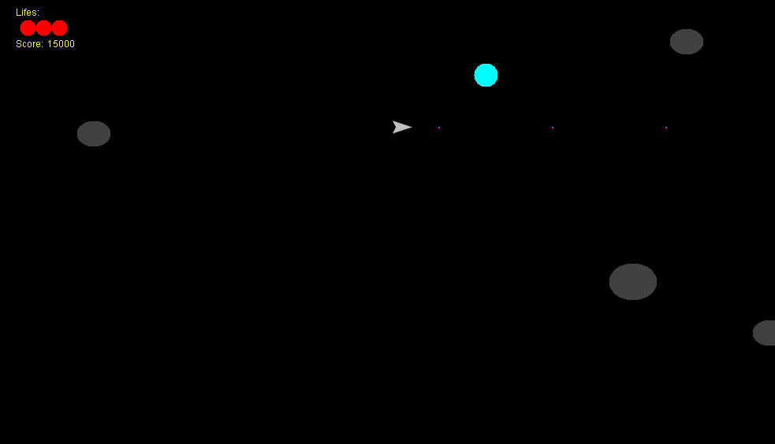

gracz asteroida

Asteroids – Server:

* Server jest aplikacją konsolową która nie posiada graficznego interfejsu użytkownika.
* W konsoli systemowej serwer wyświetla wiadomości przychodzące od klientów oraz dane im odsyłane.

Poniżej przedstawiono przykładowy zrzut z konsoli pracującego serwera:

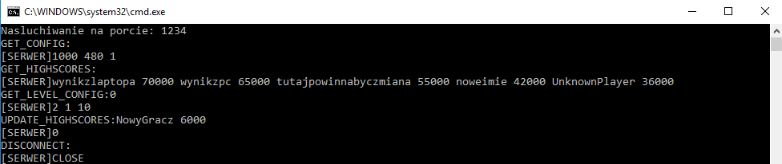

Asteroids – Client:

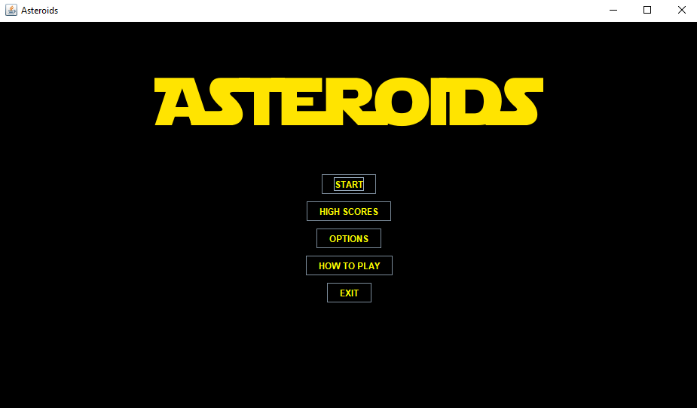

Okno głównego menu gry zawiera następujące funkcjonalności:

* START – Uruchamia rozgrywkę
* HIGH SCORES – przedstawia listę najlepszych wyników
* OPTIONS – umożliwia wybór poziomu trudności
* HOW TO PLAY – wyświetla prolog do gry oraz przypisanie klawiszy
* EXIT – wyjście z gry

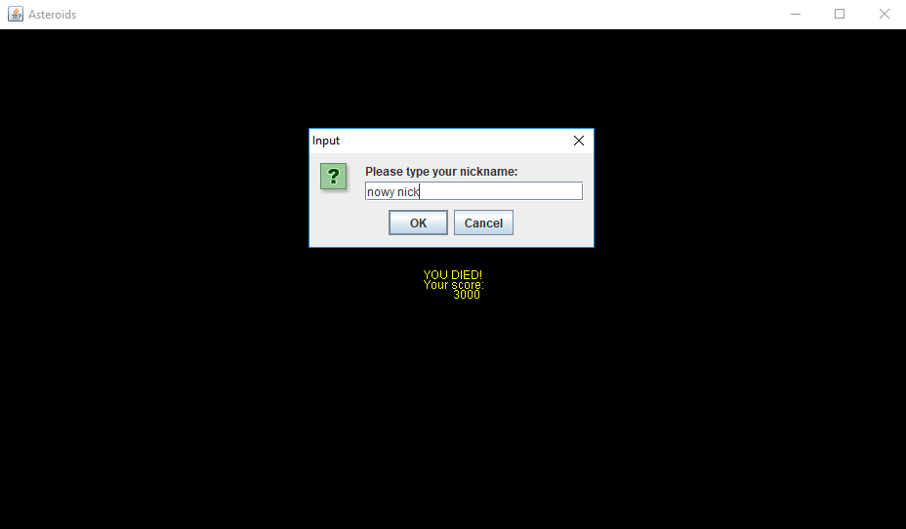

Po zakończeniu rozgrywki i próbie zamknięciu okna z planszą pojawia się okno dialogowe umożliwiające wprowadzenie pseudonimu przypisanego do wyniku.

*UWAGA! WSZELKIE EDYTOWANIE PLIKÓW ŹRÓDŁOWYCH I KONFIGURACYJNYCH MOŻE DOPROWADZIĆ DO NIEPOPRAWNEJ PRACY PROGRAMU. AUTOR NIE PONOSI OPOWIEDZIALNOŚCI ZA WSZELKIE ZMIANY WPROWADZANE W PROGRAMIE NA WŁASNĄ RĘKĘ!*